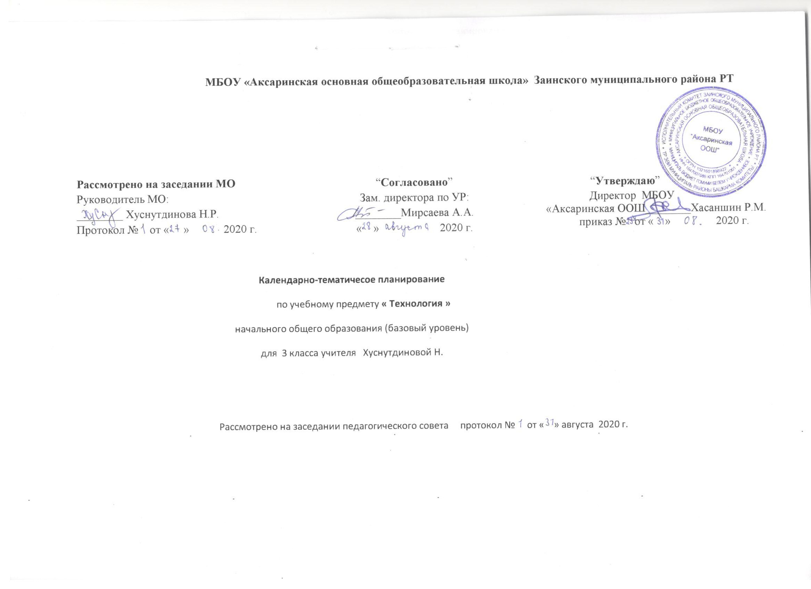

МБОУ «Аксаринская основная общеобразовательная школа» Заинского муниципального района РТ

Рассмотрено на заседании МО  Руководитель МО:  ________ Хуснутдинова Н.Р.  Протокол № от « » 2020 г. | “Согласовано”  Зам. директора по УР:  ________Мирсаева А.А.  « » 2020 г. | “Утверждаю”  Директор МБОУ  «Аксаринская ООШ________Хасаншин Р.М.  приказ № от « » 2020 г.

Календарно-тематичесое планирование

по учебному предмету « Технология »

начального общего образования (базовый уровень)

для 3 класса учителя Хуснутдиновой Н.

Рассмотрено на заседании педагогического совета протокол № от « » августа 2020 г.

Календарно – тематическое планирование
И.Роговцева ,Н.В.Богданова; Н.В.Добромыслова «Технология» М.: «Просвещение», К.: «Татарстан китап нәшрияте » ,2013г

№ урока | Тема урока,  тип урока | Кол-во часов | Дата проведения
№ урока | Тема урока,  тип урока | Кол-во часов | план | факт.
1. | Как работать с учебником (папка достижений) | 1 | 07.09
2. | Архитектура. Изделие:дом. Входящий контрольный урок. | 1 | 14.09
3. | Городские постройки. Изделие: телебашня. | 1 | 21.09
4. | Парк. Изделие: городской парк. | 1 | 28.09
5. | Проект «Детская площадка». | 1 | 05.10.
6- | Ателье мод. | 1 | 12.10
7. | Украшение платочка монограммой. | 1 | 19.10
8. | Аппликация из ткани. Украшение фартука. | 1 | 26.10
9. | Изготовление тканей. Гобелен. | 1 | 09.11
10. | Вязание. Воздушные петли. | 1 | 16.11
11. | Одежда для карнавала. Изделие: кавалер, дама. | 1 | 23.11
12. | Бисероплетение. Изделие: браслетик «Цветочки». | 1 | 30.11
13. | Кафе «Кулинарная сказка». Изделие: весы.Кухонные принадлежности. Конструирование. | 1 | 07.12
14. | Фруктовый завтрак. Урок-проект.Тест | 1 | 14.12
15. | Работа с тканью. Колпачок для яиц. Изделие:цыплята. | 1 | 21.12
16. | Кулинария. Изделие: бутерброды. | 1 | 11.01
17. | Сервировка стола. Салфетница. | 1 | 18.01
18. | Магазин подарков. Лепка. Изделие: брелок для ключей. | 1 | 25.01
19. | Работа с природными материалами. Золотистая соломка. | 1 | 01.02
20. | Упаковка подарков. | 1 | 08.02
21. | Автомастерская. Изделие: фургон «Мороженое». | 1 | 15.02
22. | Работа с металлическим конструктором. Изделие: грузовик, автомобиль. | 1 | 22.02
23. | Конструирование. Изделие: мост. | 1 | 01.03
24. | Водный транспорт. Изделие: яхта. | 1 | 08.03
25. | Океанариум. Изделие: осьминоги и рыбки. | 1 | 15.03
26. | Пластилин. Изделие: фонтан. Тест. | 1 | 05.04
27. | Зоопарк. Оригами. Изделие: птицы. | 1 | 12.04
28. | Вертолетная площадка. Изделие: вертолёт «Муха». | 1 | 19.04
29. | Украшаем город. Папье-маше.  Изделие: воздушный шар. | 1 | 26.04
30. | Композиция «Клоун». | 1 | 03.05
31. | Кукольный театр. Работа с тканью. Урок-проект | 1 | 10.05
32. | Изделие: сцена и занавес. | 1 | 17.05
33. | Переплетенная мастерская. | 1 | 21.05
34. | Почта. Промежуточная аттестация. | 1 | 24.05

Лист изменений в тематическом планировании

№ записи | Дата | Изменения,  внесенные в КТП | Причина | Согласование с зам. директора по УР

